Data | 22.06.2020
Imię i nazwisko nauczyciela | Anna Mikuś
Temat zajęć | Podsumowanie całorocznej pracy
Cele lekcji | - analiza przerobionego materiału;  - realizacja zadania praktycznego w ramach Dnia Pustej Klasy
Przebieg lekcji | - Dzień dobry, podczas dzisiejszych zajęć krótko podsumujemy zrealizowany materiał w klasie szóstej. Proszę, zapisz temat i cele lekcji.  Najważniejsze ogólne informacje:  - Zwierzęta to organizmy wielokomórkowe, cudzożywne.  - Tkanki budujące organizmy zwierząt to: mięśniowa, nabłonkowa, nerwowa i łączna.  - Parzydełkowce to zwierzęta wodne o kształcie polipa lub meduzy, mające komórki parzydełkowe i jamę chłonąco – trawiącą (stułbia płowa, chełbia modra).  - Płazińce mają ciało wydłużone, spłaszczone i należą do nich pasożyty – tasiemce oraz drapieżniki – wypławki.  - Nicienie to zwierzęta wszystkich środowisk (woda, ląd, inne organizmy żywe – glista, owsik, włosień), mają wydłużone, nitkowate ciało  i okryte są grubym oskórkiem.  - Pierścienice mają segmentowane ciało okryte oskórkiem i warstwą śluzu (nereida, pijawka lekarska, dżdżownica ziemna).  - Stawonogi to organizmy o ciele podzielonym na odcinki (segmenty) oraz członowane odnóża połączone stawami (skorupiaki – głowotułów  i odwłok, najczęściej 5 par odnóży krocznych; pajęczaki – głowotułów  i odwłok 4 pary odnóża, owady – głowa, tułów i odwłok, 3 pary odnóży).  - Mięczaki – organizmy o miękkim ciele (ślimaki, małże i głowonogi).  - Kręgowce zmiennocieplne – ryby, płazy i gady.  - Kręgowce stałocieplne – ptaki i ssaki.  DZIEŃ PUSTEJ KLASY - Siła natury – zadanie praktyczne  (źródło: http://emptyclassroomday.eu/pl/pomysly/)  Materiały: aparat fotograficzny (może być w telefonie)  Poszukaj i udokumentuj na zdjęciach, jak przyroda walczy o swoje miejsce.  Rozejrzyj się wokół i zobacz, że na gzymsach i dachach komórek rosną drzewka, rośliny wyrastają z murów, rosną w pęknięciach asfaltu czy między płytami chodnikowymi. W skrajnie niekorzystnych warunkach udaje im się przeżyć i rosnąć.  Prześlij swoje zdjęcia na adres: anna.mikus@kliniska.edu.pl  Z wykonanych zdjęć stworzymy galerię bohaterskich i wytrwałych roślin  i podzielimy się nią z kolegami z klasy i szkoły.  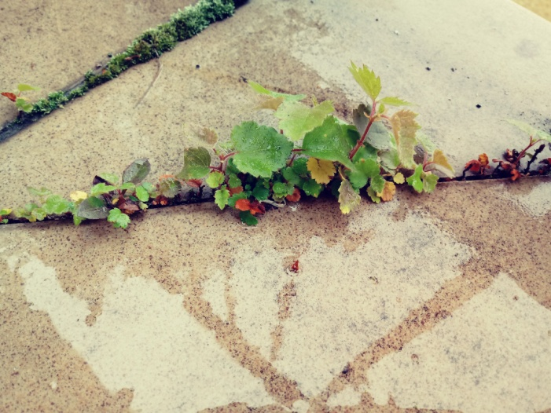  Ja wykonałam takie zdjęcie:
Ewaluacja (informacja zwrotna) | Dzisiejsza lekcja jest ostatnią w tym roku szkolnym. Nadszedł czas  na podsumowanie naszej wspólnej pracy. Doceniam Wasze starania i dziękuję za wszystkie przesłane prace. Wiem, że nie było łatwo, ale daliście radę. Brawo!  Życzę Wam miłych, udanych wakacji. Do zobaczenia w przyszłym roku szkolnym!
UWAGI | Czas na wykonanie zadań: 22.06.2020 – 22.06.2020 Życzę miłej pracy!

